Logo:



Cores:

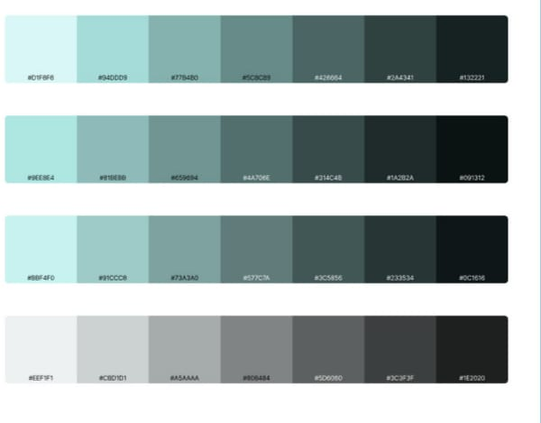

Cores primárias da paleta:

#D1F8F6

#94DDD9

#77B4B0

#5C8C89

#426664

#2A4341

#132221

Cores secundárias da paleta:

#9EE8E4

#81BEBB

Cores terciárias da paleta:  
#659694

#4A706E

#314C4B

#1A2B2A

#091312

#BBF4F0

#91CCC8

#73A3A0

#577C7A

#3C5856

#233534

#0C1616

Tons de cinza da paleta:  
#EEF1F1

#CBD1D1

#A5AAAA

#808484

#5D6060

#3C3F3F

#1E2020

Ícones:  
  
